**[과제] R 기초**

* 아래의 문제들을 해결하는 코드와 콘솔 실행 결과를 제출하세요.

[제출 예시]

문제 번호

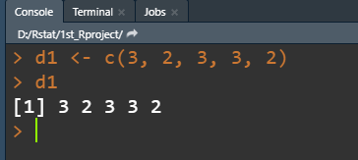

1. 100미만의 3의 배수, 100미만의 4의 배수로 각각 구성된 x, y 벡터를 생성하시오

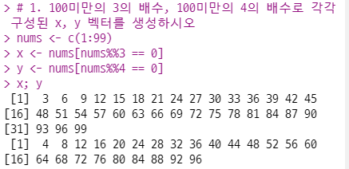

2. x, y의 합집합, 교집합, 차집합을 구하시오.

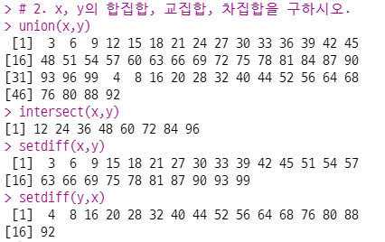

3. airquality 데이터셋은 어느 도시의 공기 질을 측정한 것인지, 구성하는 변수들의 이름과 데이터타입, 설명을 확인하시오.

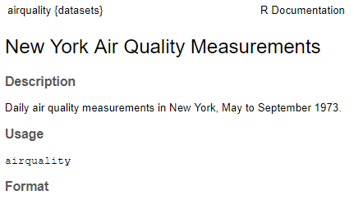

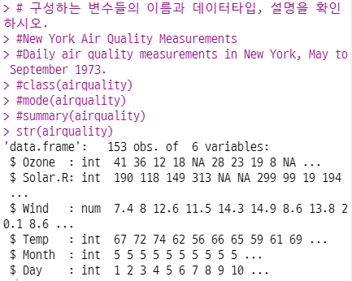

4. airquality 데이터에서 가장 바람이 세게 분 날은 언제인지 확인하시오.

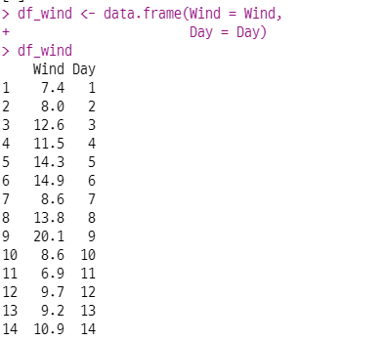

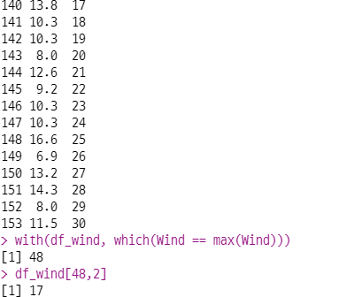

48번째 인덱스의 17일 -> 6월 17일

5. airquality 데이터의 Ozone의 평균을 구하시오.



6. quakes 데이터는 어느 곳의 지진을 관측한 데이터인지, 구성하는 변수들의 이름과 데이터타입, 설명을 확인하시오.

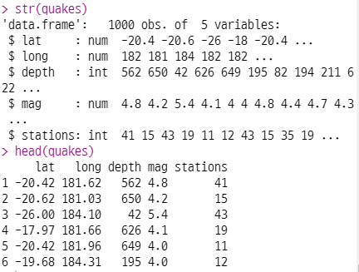

7. quakes 에 기록된 가장 큰 지진의 규모는 얼마인지 확인하시오.

